19 августа празднуется в народе Яблочный спас. Малиновым звоном церковных колоколов встречает земля российская этот день. По другому его называют Праздник Святого Преображения. По древнему церковному обряду в этот день освящаются плоды садовые и полевые. Потом ими щедро наделяются все «убогие и сирые», малые дети и древние старцы.
Детский отдел библиотечного обслуживания подготовил для своих читателей фольклорные посиделки « Яблочный спас «.
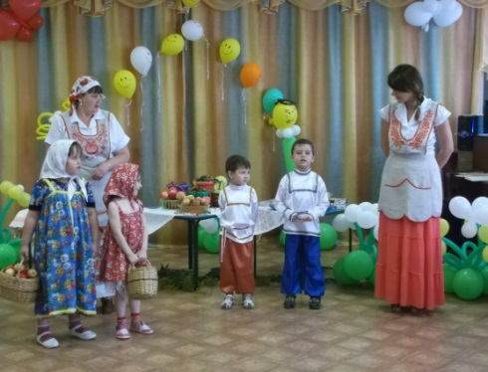
На вечере ребята узнают , что такое посиделки, как они проходили в старину, что на них делали. Читателей библиотеки ждут увлекательные игры, загадки и конкурсы, посвященные Яблочному спасу. Фольклорные посиделки пройдут в читальном зале детской библиотеки 21 августа в 10.00 час.


